Министерство науки и высшего образования Российской Федерации
Санкт-Петербургский политехнический университет Петра Великого
Институт машиностроения, материалов и транспорта

Работа допущена к защите
Руководитель ОП
___________ С.В. Ганин
«___»_____________2020 г.

ВЫПУСКНАЯ КВАЛИФИКАЦИОННАЯ РАБОТА БАКАЛАВРА
дипломная работа

ИСПОЛЬЗОВАНИЕ ТЕХНОЛОГИЙ МЕХАНИЗИРОВАННОЙ И АВТОМАТИЗИРОВАННОЙ СВАРКИ И НАПЛАВКИ ПРИ РЕМОНТЕ ТРУБОПРОВОДОВ

по направлению подготовки (специальности)
22.03.01 Материаловедение и технологии материалов

Направленность (профиль)
22.03.01_01 Материаловедение и технологии новых материалов

Выполнил  студент гр. 3332201/60101 | <подпись> | А.А. Коровина
Руководитель  Руководитель  доцент,  к.т.н., доцент | <подпись> | А. А. Наумов
Консультант  по нормоконтролю | <подпись> | Р.А. Паршиков

Санкт-Петербург
2020

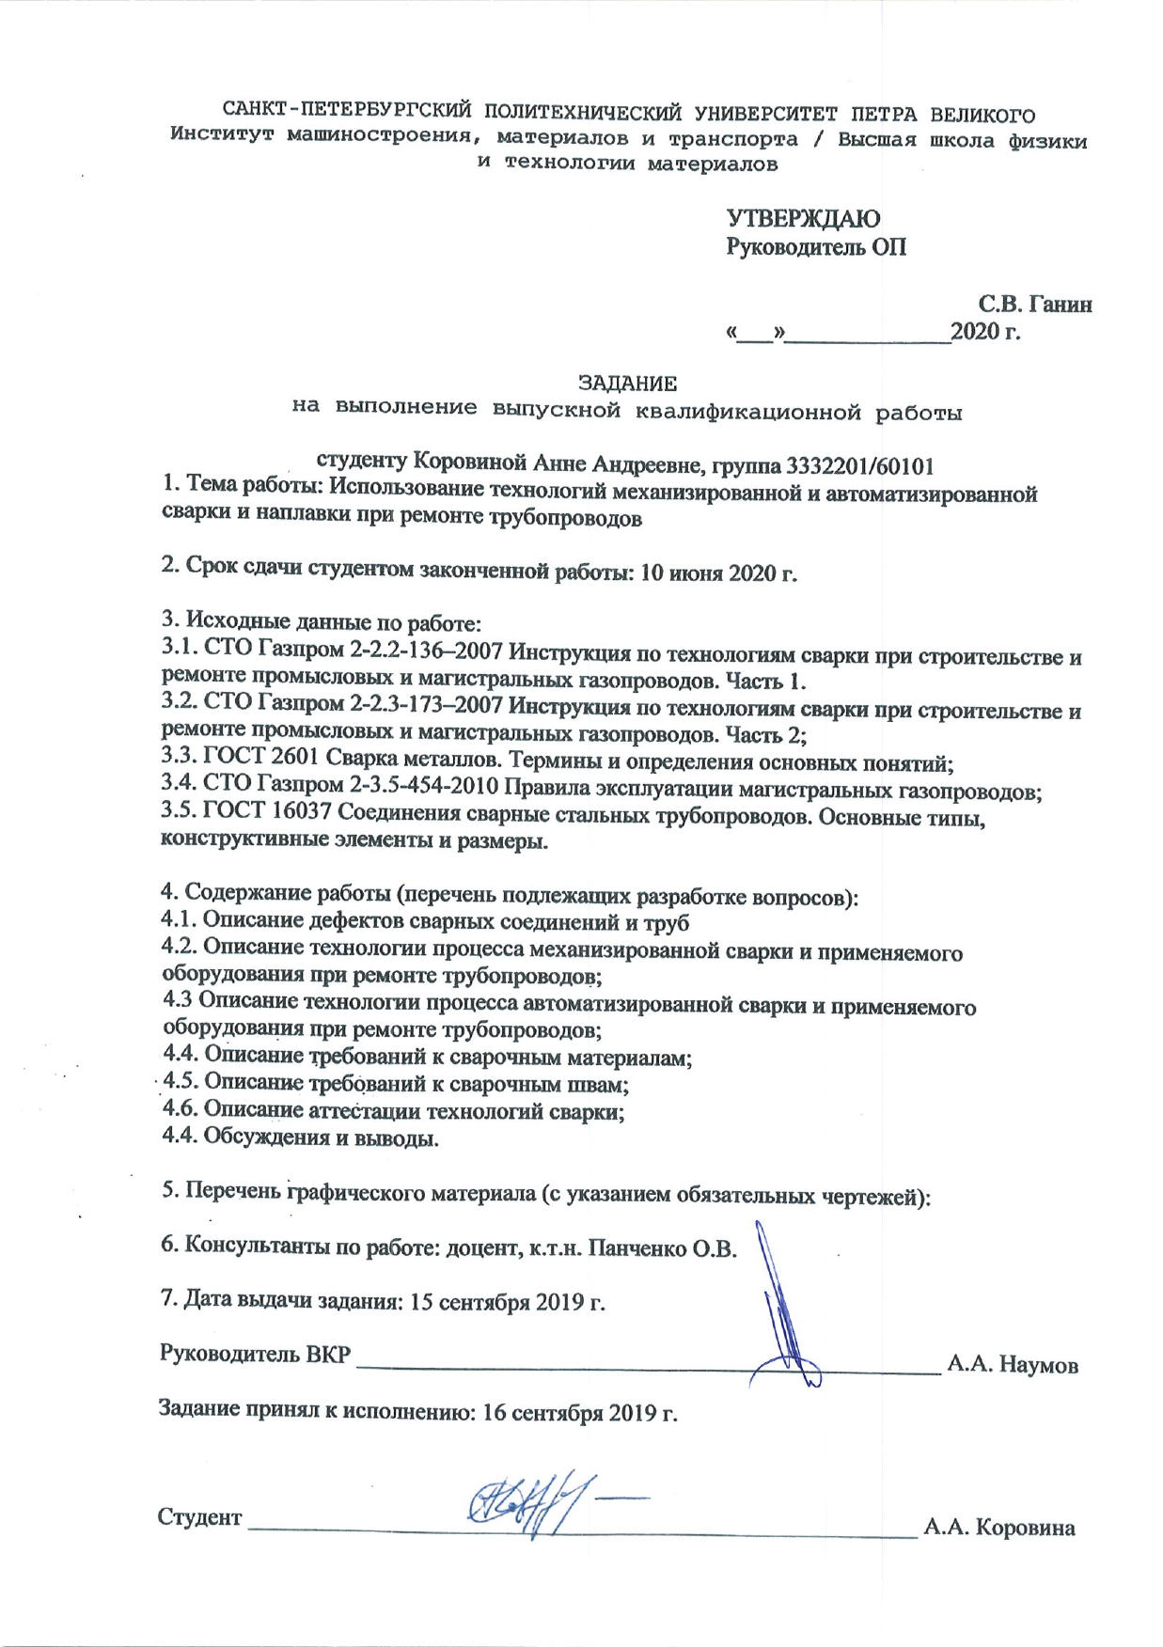

РЕФЕРАТ

На 49 с., 28 рисунков, 5 таблиц.
КЛЮЧЕВЫЕ СЛОВА: МАГИСТРАЛЬНЫЕ ГАЗОПРОВОДЫ, РЕМОНТ, СВАРКА, СВАРНЫЕ СОЕДИНЕНИЯ, СВАРОЧНЫЕ МАТЕРИАЛЯ, СВАРОЧНОЕ ОБОРУДОВАНИЕ, ТЕХНОЛОГИИ СВАРКИ, МЕХАНИЗИРОВАННАЯ СВАРКА, АВТОМАТИЧЕСКАЯ СВАРКА
Тема выпускной квалификационной работы: «Использование технологий механизированной и автоматизированной сварки при ремонте трубопроводов». В работе сделан обзор литературных данных о технологиях сварки, сварных соединениях и контроле их качества, изучение и анализ учебных и методических материалов для обновления СТО Газпром 2-2.3-137-2007.
Задачи, которые решались в ходе исследования:
- Изучение СТО Газпром 2-2.3-137-2007 от 2007 года
- Изучение литературы по технологиям сварки, особенно, выпущенной не позднее 2008 года.
- Определение потерявших актуальность стандартов.
- Замена их на актуальные на сегодняшний день.
Работа проведена на базе ПАО «ГАЗПРОМ», где собиралась значительная часть фактического материала: СТО Газпром 2-2.3-137-2007, «Каталог продукции работ и услуг ЦПП ИТЦ «ГАЗПРОМ» и другие справочники и стандарты, показывающие наглядно, какие работы ведутся на производстве, виды ремонта и оборудования, а также описание технологий сварки, применяющихся на производстве.
В результате были проанализированы технологии механизированной и автоматизированной сварки. Разработаны эффективные технологические рекомендации по актуализации настоящего стандарта СТО Газпром 2-2.3-137-2007.

ABSTRACT

49 p., 28 figures, 5 tables.

KEYWORDS: MAIN GAS PIPELINES, RE-MONT, WELDING, WELDED CONNECTIONS, WELDING MATERIALS, WELDING EQUIPMENT, WELDING TECHNOLOGIES, FUR-NIZED WELDING, AUTOMATIC WELDING

The theme of the final qualification work: "The use of technologies of mechanized and automated welding in the repair of pipe wires." The paper reviews literature data on welding technologies, welded joints and their quality control, studies and analyzes educational and methodological materials for updating STO Gazprom 2-2.3-137-2007.

Tasks that were solved during the study:

1. The study of STO Gazprom 2-2.3-137-2007 from 2007

2. Study of literature on welding technologies, especially, released no later than 2008.

3. Definition of standards that have lost relevance.

4. Replacing them with current ones.

The work was carried out on the basis of PJSC GAZPROM, where a significant part of the actual material was collected: STO Gazprom 2-2.3-137-2007, “Catalog of the production of works and services of the CPP ITC GAZPROM” and other reference books and standards showing it is clear what kind of work is being done in production, types of repairs and equipment, as well as a description of the welding technologies used in production.

As a result, mechanized and automated welding technologies were analyzed. Effective technological recommendations have been developed to update this standard STO Gazprom 2-2.3-137-2007.

СОДЕРЖАНИЕ

ВВЕДЕНИЕ 7
Глава 1. Дефекты сварных соединений и труб 11
1.1 Вводные понятия 11
1.2 Выводы 14
Глава 2. Сварка 15
2.1 Вводные понятия 15
2.2 Технология процесса ремонта 17
2.3 Механизированная сварка 18
2.3. 1 Механизированная сварка шва проволокой сплошного сечения в углекислом газе 18
2.3.2.1 Особенности механизированной сварки корневого слоя шва проволокой сплошного сечения в углекислом газе с применением источников сварочного тока инверторного типа 20
2.3.2.2 Особенности механизированной сварки корневого слоя шва проволокой сплошного сечения в углекислом газе с источников сварочного тока тиристорного типа 22
2.3.3 Механизированная сварка самозащитной порошковой проволокой 22
2.4 Автоматическая сварка 24
2.4.1 Автоматическая двухсторонняя сварка проволокой сплошного сечения в защитных газах 24
2.4.3 Автоматическая двухсторонняя сварка под флюсом 27
Глава 3. Аттестация технологий сварки 30
3.1 Визуальный контроль сварных соединений 32
3.2 Виды механических испытаний сварных соединений при производственной аттестации технологий сварки 33
3.2.1 Испытания на ударный изгиб 33
3.2.2 Испытания контрольных сварных соединений на статический изгиб 35
3.2.3 Испытания контрольных сварных соединений металлических изделий на излом 36
3.2.4 Механические испытания контрольных сварных стыковых соединений из полимерных материалов 39
3.2.5 Механические испытания контрольных сварных соединений, выполненных сваркой с закладными нагревательными элементами 43
3.3 Неразрушающие методы контроля сварных соединений 43
3.4 Измерение твердости металла различных участков сварных соединений 44
3.5 Испытания на прочность при сдвиге 45
Заключение 47
Список используемых источников 48

ВВЕДЕНИЕ
Простейшие и элементарные стандарты были придуманы человечеством задолго до нашей эры. Благодаря введению и усовершенствованию стандартов, качество изделий, производимых в античное время, достигло небывалых высот.
Стандартизация присуща всем областям человеческой жизни и облегчает ее в значительной мере. На производстве она весомо упрощает жизнь и производителям, и потребителям продукции. Применение стандартизации на всех видах производства гарантирует высокое качество продукции, повышает уровень взаимозаменяемости, а главное, позволяет автоматизировать производство и повысить пригодность к ремонту изделий.
В настоящее время разрабатываются не только государственные, но и международные стандарты. Из-за объективных процессов глобализации это стало первой необходимостью.
Производственный процесс можно считать успешным, если выполняются и совершенствуются стандарты. Производство, как и стандарты, не должно стоять на месте, необходимо и описывать существующие стандарты и следовать им, и вести работу по улучшению технологий, чтобы поднять производство на более высокий уровень. При каждом сбое в системе, будь то производственный брак или недовольство заказчиков результатом, инженеры должны выяснить первопричины, изменить рабочий процесс и в конечном итоге устранить их.
Также, используя стандарты, мы можем:
- Объективно оценить любые показали. Любое производство нуждается в аккредитации и лицензии, соответственно, Федеральные службы, при помощи государственных и международных стандартов, имеют возможность оценить результаты работы производства.
- Проследить причинно-следственные связи. Если в результате работ чаще появляется брак, значит стандарты не выполняются вообще или не выполняются в надлежащей мере.
- Сформировать базу для проведения работ сегодня и для совершенствования в будущем. Если мы придерживаемся стандартов, значит, значит мы стоим на месте, если мы начинаем их улучшать, значит мы ориентируемся в будущее, но как же мы узнаем, что мы идем вперед, если не будет базы и отправной точки? В случае если браки появляются по причине неимения некоторых стандартов, их нужно разработать. В иных же случаях, первое, что нужно сделать – выяснить причину и уже потом совершенствовать законы и вести разработки новых техник проведения работ или провести переподготовку операторов по уже существующим стандартам. Когда же будет виден положительный результат, инженер может браться за выполнение следующего этапа, такого как улучшение настоящих стандартов и нормативов предприятия. Поэтому, если нет законодательной базы, нечего и улучшать и не с чем проводить работу.
- Понять, чему необходимо научиться. Стандарт – своего рода учебник, описывающий как осуществлять тот или иной процесс правильно, подобно учебнику он содержит рисунки, чертежи, графики, чтобы информация давалась нам легче.
- Понять, что пришло время переучиваться и переучивать операторов, если выходят обновления стандартов.
- Определить важные моменты в управлении производством и контроле качества изделий, поскольку будем иметь чёткое представление о технологии процесса.
- Предупредить риски и устранить на корню все возможные неверные шаги при проведении работ. Стандартизация обеспечивает контроль над рисками на любом производстве, а инженер, работая с ней, осуществляет этот контроль, выявляет основные трудности каждого процесса и предметно их описывает, чтобы в будущем обеспечить их точнейшее выполнение.
К сожалению стандарты, которые описывают сварку и магистральные газопроводы, в большинстве своем были написаны в 80-ых годах, а их новые редакции являются точными копиями старых документов с содержимым, которое совершенно утратило свою значимость на сегодняшний день, ведь необходимо иметь в виду все перемены в технических характеристиках магистральных газопроводов, труб и сварке, случившиеся за прошедшие пол века. Выросла нагрузка на магистральные газопроводы, соответственно, возросли требования к классу прочности сталей, испытаниям сварных соединений, увеличилась толщина стенок труб и это необходимо описать в усовершенствованных стандартах, которые опишут эти процессы.
Цель дипломной работы: выявление устаревших стандартов согласно «Инструкции по технологиям сварки при строительстве и ремонте промысловых и магистральных газопроводов СТО Газпром 2-2.3-137-2007» и замена их на актуальные согласно недавно вступивших в силу стандартам.
Задачи:
- Изучить СТО Газпром 2-2.3-137-2007 от 2007 года
- Изучить литературу по технологиям сварки, выпущенную не позднее 2008 года.
- Определить потерявшие актуальность стандарты.
- Заменить их на актуальные на сегодняшний день.
Объектом исследования дипломной работы является изучение и анализ учебных и методических материалов по технологиям сварочного производства, а предметом – изучение и анализ СТО Газпром 2-2.3-137-2007.
Методологические основы исследования:
В процессе написания работы применялись такие методы, как
- Анализ литературы, позволивший сделать выводы о том, насколько хорошо изучены процессы сварки, по каким темам информации в открытом доступе больше, а какие только на стадии изучения;
- Сравнительный анализ, позволивший обнаружить различия по дате публикации в разных источниках и характеристикам методов производства и требований и стандартов для их выполнения;
- Синтез, с помощью которого внесены обновления в исходный СТО Газпром 2-2.3-137-2007 с найденными актуальными на сегодняшний день стандартами производства и на основе которого выявлена общая ситуация, сложившаяся на заводе, его эффективность и рентабельность.

Глава 1. Дефекты сварных соединений и труб

1.1 Вводные понятия
Дефекты поверхности могут быть вызваны общим состоянием заготовки или слитка, могут появится в связи с процессом деформации, могут развыться при отделочных и ремонтно-восстановительных заготовках.
Поскольку предприятие закупает готовые сертифицированные листы и остальную продукцию под газопроводы, в данном разделе имеет смысл рассмотреть только дефекты, которые непосредственно связаны или появляются на стадии ремонта газопроводов или их эксплуатации.
- Вмятина - повреждение, которое появляется из-за воздействия на внешнюю поверхность трубы точечно или местно направленной нагрузки. Появляется в виде изменения формы сечения трубы.
- Гофр – дефект, при котором стенка трубы утрачивает локальную прочность. Тогда появляется большое количество пластических деформаций и изменяется сечение трубы.
- Единичный обособленный дефект - возникает на поверхности и не проникает вглубь. Появляется один на 3 см, если величина самого дефекта не превышает 0,5 см. Появляется один на 5 см, если величина дефекты свыше 0,5 см.
- Дефекты, возникающие при коррозионном растрескивании под напряжением – возникают если параллельно происходит процесс коррозии и действуют растягивающие напряжения. Появляются в виде разрывов, трещин и щелей.
- Дефектный участок – бывает, что на определенной части трубы возникает одновременно как-то количество разнообразных дефектов. Такой участок подлежит ремонтно-восстановительным работам таким как, вварка муфт или заплат.
- Забоина – возникает, если стенка трубы пробивается не насквозь заостренным твердым телом. Выглядит как локально сосредоточенная вмятина, но тоньше из-за формы образующего её предмета. Является дефектом стенки трубы [1].
- Продир – появляется от взаимодействия с другими трубами, деталями и оборудованием на складах. Выглядит как выемка или потёртость, бывает и сквозным. В основном, это большой по площади дефект [2].
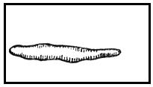
Рисунок 1.1 - Продир

- Коррозионный дефект – появляется точечно или локально в связи с контактом окислительной среды со стенками трубы.
- Коррозия пятнами – появляется локально ржавыми кляксами [3].
Рисунок 1.2 - Коррозия отдельными пятнами

- Местная коррозия – появляется локально, может распространиться по всей стенке трубы.
- Поверхностные дефекты – появляются на любой стороне стенки трубы и швов и являются местными нарушениями поверхности металла.
- Риска – появляется при контакте острого предмета со стенкой трубы. Выглядит как длинная, неглубокая царапина и не бывает сквозной.

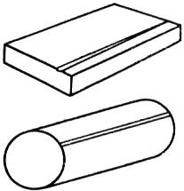

Рисунок 1.3 – Риска

- Сплошная коррозия – распространяется целиком по площади металла.
- Точечная коррозия (питтинг) – распространяется локально подобно небольшим обособленным пятнышкам.
- Продольная трещина – выглядит как сквозная риска в сварном шве, располагается продольно.
- Поперечная трещина – располагается против оси сварного шва.
- Радиальные трещины – такие трещины имеют общее место зарождения и из него они ветвятся подобно солнечным лучам.
- Трещина в кратере – в конце сварочного шва после резкого обрыва процесса сварки образуется кратер, там возникают напряжения и образуются трещины и разрывы.

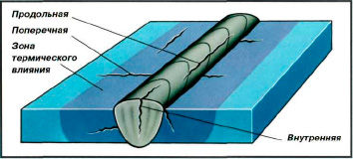
Рисунок 1.4 – Как могут располагаться трещины в сварочном шве

- Царапина - появляется в основном на складе при погрузке при контакте трением о твердые поверхности. Выглядит как риска, но не имеет определенного направления относительно оси или заданного очертание. Является дефектом наружной стороны стенки труб.

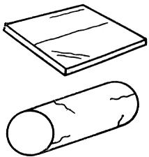

Рисунок 1.5 - Царапина

1.2 Выводы
Поскольку понятие дефект из пункта 3.1.7 не нуждается в определении, в отличии от поверхностных дефектов и прочего, его необходимо исключить.
Понятие «Трещина», из пункта 3.1.33 СТО Газпром 2-2.2-136-2007, характеризуемое, как сквозное повреждение детали или сварочного шва, необходимо исключить и дополнить понятиями, характеризующими трещины в сварочном шве. Такими как: продольная трещина, поперечная трещина, радиальные трещины. Поскольку подобные дефекты: волосовидная трещина, трещина от пузыря, раскатанная трещина, трещина напряжения (закалочная трещина) и торцевая трещина - скорее относятся к бракам поставщика. А давать определение собирательному понятию «трещина» нет нужды.

Глава 2. Сварка

2.1 Вводные понятия
К сожалению стандарты, которые описывают сварку и магистральные газопроводы, в большинстве своем были написаны в 80-ых годах, а их новые редакции являются точными копиями старых документов с содержимым, которое совершенно утратило свою значимость на сегодняшний день, ведь необходимо иметь в виду все перемены в технических характеристиках магистральных газопроводов, труб и сварке, случившиеся за прошедшие пол века. На рисунке 2.1 показано, что выросла нагрузка на магистральные газопроводы, соответственно, возросли требования к классу прочности сталей, испытаниям сварных соединений, увеличилась толщина стенок труб.
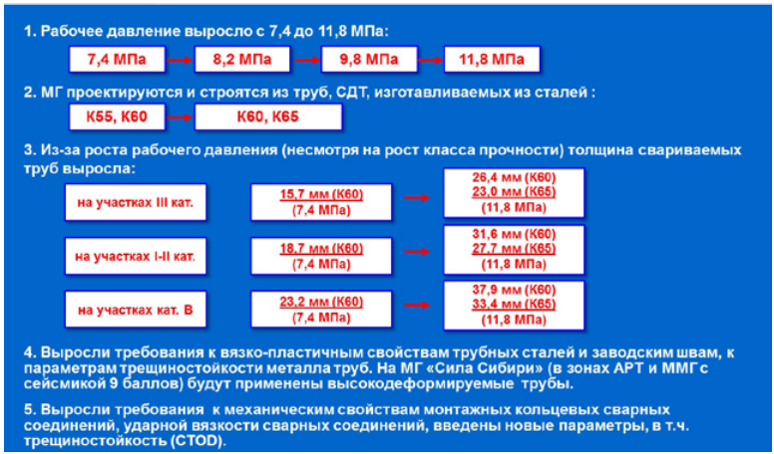
Рисунок 2.1 – Схематическое изображение увеличения нагрузки и требований к газопроводам и сварке за последние полвека

Такое сильное развитие нефтегазовой отрасли и металлургии, и потребности в них отразились и на необходимых на сегодня характеристиках труб и сварных соединений, прочего оборудования, затем последовали и изменения в подготовке труб к ремонту, самой сварке автоматического дугового типа и комбинациях защитных газов (процентное содержание двуокиси углерода и азота). Все эти параметры очень важны при ремонте и строительстве инвестиционных проектов магистральных газопроводов (рисунок 2.2) [4].
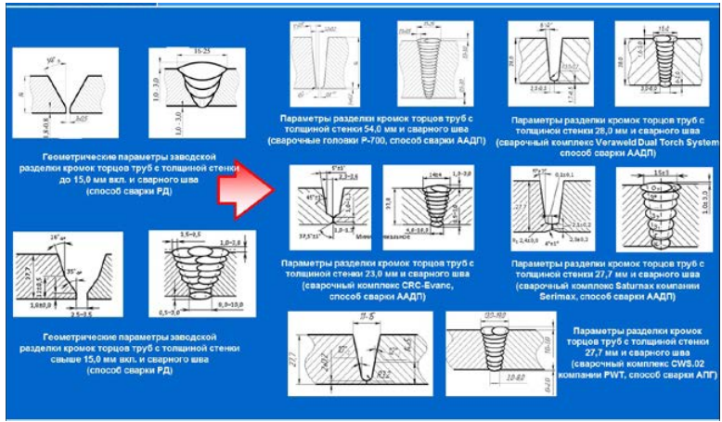
Рисунок 2.2 - В зависимости от типа сварки требования к кромке труб

В процессе сварки получается цельная деталь из-за установления межатомных связей между соединяемыми частями детали при их нагреве или пластическом деформировании [5].
Механизированная сварка выполняется с помощью машин и механизмов, управляемых человеком.
На предприятии механизированная сварка осуществляется с помощью проволоки сплошного сечения, а также самозащитной порошковой проволокой (МПС).
Автоматизированная сварка производится с помощью машина, работающей по заранее заданной программе. Человек выступает только в качестве контролера качества.
Автоматическая дуговая сварка под флюсом (АФ) - сварка электрической дугой, которая горит между свариваемым металлом под слоем флюса и концом сварочной проволоки.
При автоматической сварке защитные газы применяются для ограждения сварного шва от пагубного воздействия атмосферных газов [6].
На данном предприятии осуществляется одностороння и двусторонняя автоматизированная сварка проволокой сплошного сечения в защитных газах (ААДП), порошковой проволокой в защитных газах (АПИ) сварочными головками М300-С (М300) и под флюсом.
При паплавке происходит нанесение посредством сварки плавлением слоя металла на стенку трубы.

2.2 Технология процесса ремонта
Выбор метода ремонта газопроводов, находящихся в эксплуатации, определяется с помощью внутритрубного или внешнего дефектоскопа, визуального, измерительного контроля перед началом ремонтных работ. На основании выявленных дефектов основного металла труб и сварных соединений газопроводов (могут быть поверхностные и внутренние дефекты), параметров (возможны различия в длине, ширине и глубине), их количестве (индивидуально расположены отдельные дефекты и группы возможны дефекты) и размеры, а также технические характеристики газопроводов (диаметр, толщина стенок и класс прочности трубной стали), условия их прокладки (возможны подземные, надземные и надземные) и эксплуатация (категории), Могут применяться следующие методы ремонта газопровода:
а) ремонт участков газопроводов с дефектами в трубах и сварных соединениях путем замены или параллельной прокладки участка трубопровода (зацикливание);
б) ремонт участков газопроводов с дефектами в трубах и сварных соединениях сваркой, наплавкой, сваркой, сваркой участков или сваркой участков труб (труб);
в) ремонт участков газопроводов с дефектами в трубах и сварных соединениях со стальными сварными и пластиковыми муфтами.
Перед началом ремонтных работ изоляционное покрытие механически удаляется с поверхности ремонтного участка газовой проволоки, а поверхность очищается на ширину не менее 200 мм от границ предполагаемых сварных соединений. Также возможно очищать поверхность с помощью пескоструйной обработки, шлифовальных машин с набором абразивных кругов и дисковых проволочных щеток.
Для уточнения толщины стенки, выявления возможного расслоения металла трубы, дефектов на поверхности и внутри, визуального и измерительного контроля качества, ультразвукового контроля участков труб вдоль внешнего контура, прилегающего к границам предлагаемой выемки до ширины в минимум 100 мм. При необходимости допускаются дополнительные физические методы неразрушающего контроля. Например, магнитный или капиллярный методы. Перед ремонтом проводится предварительный нагрев для обрезки дефектного участка или сварных кромок, в том числе участков смежных участков поверхности трубопровода, расположенных на расстоянии не менее 100 мм от границ образца или сварных кромок, до требуемой температуры. в соответствии со стандартом [1].

2.3 Механизированная сварка

2.3. 1 Механизированная сварка шва проволокой сплошного сечения в углекислом газе
Механизированная сварка проволокой сплошного сечения в углекислом газе (МП) рекомендуется, чтобы сваривать корневой слой шва неповоротных кольцевых стыковых соединений труб одной толщины стенки линейной части магистральных газопроводов диаметром 325-1420 мм со стенками толщиной 6,0-32,0 мм.
Для механизированной сварки корневого слоя шва в углекислом газе применяются сварочные агрегаты и установки, укомплектованные источниками сварочного тока, механизмами подачи сварочной проволоки, сварочными горелками, газовыми рампами с баллонами углекислого газа и дополнительным оборудованием [7].
Проволоки сплошного сечения, рекомендованные к применению для механизированной сварки в углекислом газе приведены в таблице 1.
Таблица 1 - Проволоки сплошного сечения, аттестованные для ремонта механизированной сваркой в углекислом газе неповоротных кольцевых стыковых соединений труб
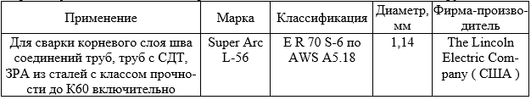

Специальные источники сварочного тока должны обеспечивать импульсно-дуговой режим механизированной сварки и отвечать требованиям к установке скорости подачи сварочной проволоки, режима работы сварочной горелки и длительности предварительной и послесварочной подачи газа.
Подготовку кромок труб к сварке допускается выполнять орбитальной газовой резкой с последующей обработкой механическим способом шлифовальными машинками.
Механизированную сварку корневого слоя шва с помощью проволоки сплошного сечения в углекислом газе выполняют на постоянном токе обратной полярности. Направление сварки - на спуск.
Возбуждение дуги должно проводиться лишь на краях свариваемых элементов. Для предотвращения образования пор и других внутренних дефектов, обрыв дуги следует проводить на одной из свариваемых кромок.
Сварку рекомендуется начинать в положении 0⁰⁰ ч и заканчивать в положении 6⁰⁰ ч на расстоянии не менее 100 мм от заводских швов труб.
Начальный и конечный участок корневого слоя шва, выполненного оператором, необходимо обработать механическим способом (абразивным кругом), чтобы обеспечить плавность перехода при сварке корневого слоя шва вторым оператором, а после выполнения корневого слоя шва его необходимо зачистить механическим способом шлифовальными машинками.
При обнаружении видимых дефектов корневого слоя шва типа непроваров, подрезов и др., выполняется подварка дефектных участков ручной дуговой сваркой электродами.
Подварку корневого слоя шва изнутри следует рассматривать как часть технологического процесса и иметь в виду при составлении операционно-технологических карт сборки и сварки.

2.3.2.1 Особенности механизированной сварки корневого слоя шва проволокой сплошного сечения в углекислом газе с применением источников сварочного тока инверторного типа
Инверторный источник подает сетевое напряжение переменного тока на выпрямитель, после чего силовой модуль превращает постоянный ток в переменный с повышенной частотой, подающийся на высокочастотный сварочный трансформатор, который имеет намного меньшую массу, в отличии от сетевого, напряжение которого, после выпрямления, подается на сварочную дугу. Таким образом мы добивается более устойчивой дуги.

Вне зависимости от температуры воздуха перед началом сварки корневого слоя шва должен быть проведен предварительный подогрев свариваемых кромок труб до регламентированной температуры.
Оптимальный вылет сварочной проволоки составляет 10-16 мм, но допускается вылет сварочной проволоки до 20 мм.
Базовые элементы техники ведения сварки корневого слоя шва механизированной сваркой проволокой сплошного сечения в углекислом газе с применением оборудования фирмы «The Lincoln Electric Company» методом STT (рисунок 2.3):
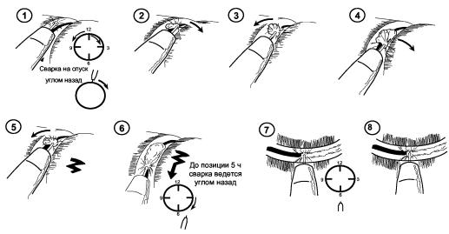
Рисунок 2.3 - Техника механизированной сварки корневого слоя шва проволокой сплошного сечения в углекислом газе методом STT

Схема положения сварочной горелки при механизированной сварке корневого слоя шва проволокой сплошного сечения в углекислом газе методом STT в различных пространственных положениях приведена на рисунке 2.4.

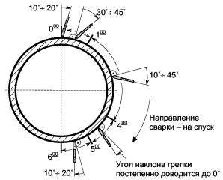
Рисунок 2.4 - Положение сварочной горелки при механизированной сварке методом STT в различных пространственных положениях.

2.3.2.2 Особенности механизированной сварки корневого слоя шва проволокой сплошного сечения в углекислом газе с источников сварочного тока тиристорного типа
Тиристоры — это вид полупроводниковых приборов, используемый для управления и коммутации больших токов. Он дает возможность коммутировать электрическую цепь при подаче на него управляющего сигнала [8].
На предприятии выполняют сварку с помощью механизмов подачи сварочной проволоки производства ЗАО «НПФ «ИТС» и их аналогов, а также ЗАО «Уралтермосвар» и их аналогов, выполняется с учетом приведенных специальных требований, отраженных в операционно-технологических картах сборки и сварки.

2.3.3 Механизированная сварка самозащитной порошковой проволокой
Сварка с применением порошковой самозащитной проволоки – максимально универсальный процесс дуговой сварки. Проволока не только самостоятельно выделяет защитный газ, но и удаляет загрязняющие вещества на стали и образует отвечающее всем корпоративным стандартам наплавление и быстрозастывающий шлак. Это проволока, сердечник которой имеет защитные, деоксидирующие и шлакообразующие присадки. Содержимое сердечника позволяет не использовать при сварке защитные газы или флюс.
К плюсам данного типа проволоки и процесса можно отнести:
- открытая дуга, облегчающая работу сварщику;
- независимость сварочного процесса от положения;
- не обязателен жёсткий контроль за химическим составом;
- не требуется дополнительное оборудование по подаче внешней защиты, например, флюса или газа;
- процесс характеризуется чистыми, прочными сварными швами;
- особенно подходит для ремонта мест с нестандартной геометрией и большими толщинами;
- легкое шлакоотделение;
Этот метод не нуждается в использовании внешнего источника защитного газа, поэтому он возможен для сварки под открытым небом. А в сравнении с ручной дуговой сваркой, обладает повышеной производительностью. Она равна, а иногда превосходит производительность сварки газозащитной проволокой. Сварщик может наплавить до 4 кг металла при сварке в вертикальном положении и более 6 кг при сварке в горизонтальном и нижнем положении. Однако всё зависит от используемой проволоки [9].
На предприятии ПАО «Газпром» данный тип сварки аттестован для сварки заполняющих и облицовочного слоев шва неповоротных кольцевых стыковых соединений труб и специальных сварных соединений газопроводов.
Сварку труб с толщиной стенки 14,0-22,0 мм необходимо выполнять с предварительной обработкой кромок труб под стандартную разделку (рисунок 2.5).
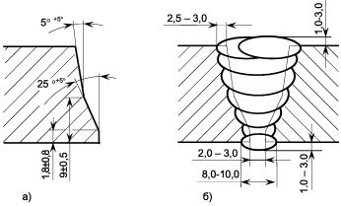
Рисунок 2.5 - Геометрические параметры специальной разделки кромок труб (а) и сварного шва (б) неповоротных кольцевых стыковых соединений труб, выполненных механизированной сваркой самозащитной порошковой проволокой

Сварка данным методом производится на спуск с использованием постоянного тока прямой полярности.
Перед началом работ задаются два параметра - напряжение и скорость подачи проволоки.
Угол наклона проволоки должен постоянно меняться в процессе сварки согласно рисунку 2.6.
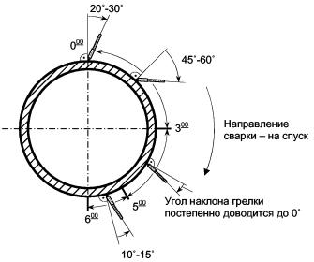
Рисунок 2.6 - Изменение угла наклона сварочной горелки при механизированной сварке самозащитной порошковой проволокой неповоротных кольцевых стыковых соединений труб

Степень проплавления обратно пропорциональна углу наклона, при уменьшении угла она проплавления увеличивается и наоборот.

2.4 Автоматическая сварка

2.4.1 Автоматическая двухсторонняя сварка проволокой сплошного сечения в защитных газах
Геометрические характеристики разделки кромок и сборки соединений труб для автоматической двухсторонней сварки показаны на рисунке 2.7. Разделка кромок концов труб производится перед началом сборочно-сварочных работ станками подготовки кромок в соответствии с таблицей 2.
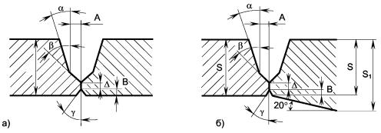
Рисунок 2.7 - Геометрические параметры разделки кромок и сборки соединений труб для автоматической двухсторонней сварки,
где а) соединение труб одной толщины стенки, б) соединение труб разной толщины стенки

Таблица 2 – Параметры труб
Обозначение параметра | Значение параметра
a | от (5° ± 1 °) до (10°± 1 °)
b | от (45° ± 1°) до (52° ± 1°)
g | 37,5° ± 1°
А, мм | от (2,3 ± 0,2) до (3,6 ± 0,2)
В, мм | от (1,0 ± 0,2) до (1,8 ± 0,2)
D, мм | от (1,0 ± 0,2) до (1,8 ± 0,2)

Отношение номинальных толщин стенки труб не должно составлять (S ₁ / S) более 1,5.
На рисунке 2.8 показана схема ремонта кольцевых стыковых неповоротных соединений труб. Метод - автоматическая двухсторонняя сварка.
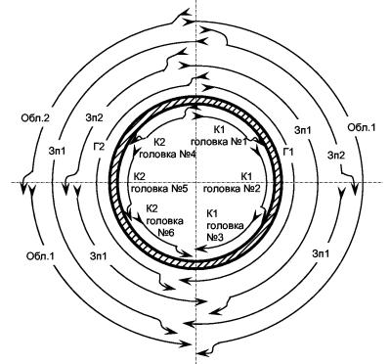
Рисунок 2.8 - Схема автоматической двухсторонней сварки неповоротных кольцевых стыковых соединений труб,
где К - внутренний (корневой) слой, Г - горячий проход, Зп - заполняющий слой, Обл. - облицовочный слой (цифра после обозначения слоя указывает на очередность сварки данного участка в пределах слоя); ® - указывает направление сварки

Исправление дефектных участков следует выполнять механизированной сваркой проволокой сплошного сечения в защитных газах по заранее установленным режимам, допускается выполнять исправление дефектных участков внутреннего (корневого) слоя шва ручной дуговой сваркой.
После завершения сварки следует осмотреть поверхность облицовочного слоя шва. Выявленные наружные дефекты сварного шва (кратера, поры, подрезы и др.) следует удалить механическим способом.
На предприятии ПАО «Газпром» автоматическая двухсторонняя сварка проволокой сплошного сечения в защитных газах выполняется сварочным комплексом « CRC - Evans », который предназначен для автоматической двухсторонней одно- или двухдуговой сварки проволокой сплошного сечения в защитных газах (ААДП, АПГ) неповоротных кольцевых стыковых соединений труб газопроводов диаметром 630-1420 мм. А также сварочным комплексом «Autoweld», который предназначен для автоматической двухсторонней однодуговой сварки проволокой сплошного сечения в защитных газах (ААДП, АПГ) неповоротных кольцевых стыковых соединений труб газопроводов диаметром 630-1420 мм.

2.4.2 Автоматическая односторонняя сварка проволокой сплошного сечения в защитных газах
Автоматическая односторонняя одно- или двухдуговая сварка проволокой сплошного сечения в защитных газах (АПГ) сварочными комплексами в составе сборочно-сварочных колонн рекомендуется для сварки неповоротных кольцевых стыковых соединений труб протяженных участков газопроводов.
Просушку и подогрев медного подкладного кольца внутреннего центратора выполняют после каждого рабочего перерыва.
По окончании сварки корневого слоя стыкуемую трубу укладывают на инвентарную опору, внутренний центратор перемещают на очередную позицию сборки.
Участки на корневом слое шва с визуальными дефектами ремонтируют ручной дуговой сваркой изнутри трубы.
По завершении сварки необходимо провести осмотр поверхности облицовочного слоя шва. Наружные дефекты сварного шва, которые были обнаружены (кратера, поры, подрезы и др.) необходимо удалить механическим способом шлифовальной машинкой и до проведения испытания на неразрушающий контроль сварного соединения подправить автоматической сваркой на участках вышлифовки. Участки облицовочного слоя шва с усилением, которое превышает установленные значения, следует обработать механическим способом шлифовальной машинкой. Указанные операции считаются частью технологического процесса автоматической сварки и их необходимо иметь в виду при написании операционно-технологических карта сборки и сварки, а также при производственной аттестации технологии сварки.
На предприятии ПАО «Газпром» этот метод выполняется комплексом «Saturnax», который предназначен для автоматической односторонней сварки проволокой сплошного сечения в защитных газах неповоротных кольцевых стыковых соединений труб газопроводов диаметром 159 - 1420 мм. А также этот метод выполняется с помощью сварочных головок М300-С, которые аттестованы для автоматической односторонней сварки проволокой сплошного сечения в защитных газах корневого слоя методом STT и порошковой проволокой в защитных газах горячего прохода, заполняющих и облицовочного слоев шва неповоротных кольцевых стыковых соединений труб газопроводов одной толщины стенки диаметром 426-1420 мм.

2.4.3 Автоматическая двухсторонняя сварка под флюсом
Автоматическая двухсторонняя сварка проволокой сплошного сечения под флюсом (АФ) аттестована для сварки поворотных кольцевых стыковых соединений труб диаметром 1020-1420 мм с толщиной стенок 12,0-27,0 мм.
При подготовке труб производится механическая обработка их торцов станками типа СПК, входящими в состав оборудования трубосварочной базы. Геометрические параметры разделки кромок труб для двухсторонней автоматической сварки под флюсом приведены на рисунке 2.9. и в таблице 3.
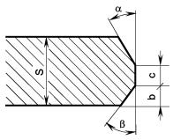
Рисунок 2.9 - Геометрические параметры разделки кромок труб для двухсторонней автоматической сварки под флюсом

Таблица 3 - Геометрические параметры разделки кромок труб для двухсторонней автоматической сварки под флюсом
Обозначение параметра | Величина параметра при толщине стенки трубы (S , мм)
 | св. 10,0 до 18,0 | св. 18,0 до 21,0 | св. 21,0 до 27,0
a, °
b, °
b, мм | 1,0 ± 0,5 | 3,0 ± 0,5 | 4,0 + 0,5
с, мм | 7,0 ± 1,0 | 8,0 ± 1,0 | 8,0 + 1,0

Усиление заводского шва изнутри и снаружи трубы следует зашлифовать до величины от 0,5 до 1,0 мм на ширине от 15 до 20 мм от торца.
Сварка осуществляется с применением протестированных сочетаний агломерированный флюс с проволокой, либо плавленого флюса с проволокой.
Порядок выполнения слоев шва:
- первый наружный слой шва;
- последующие наружные слои шва;
- внутренний слой шва.
Сварку второго наружного и внутреннего слоев шва выполняют одновременно.
Чтобы не допустить образования шлаковых включений и непроваров шлифовальной машинкой выполняются пропилы начального и конечного участков прихватки, а также начального участка первого наружного слоя. Глубина пропила 3,0 - 4,0 мм, ширина 3,0 - 4,0 мм, длина 25 - 40 мм. Разрешается шлифовка усиления на прихватке 0,5 - 1,0 мм.
Требуемые геометрические параметры сварных соединений труб, которые были выполнены методом двухсторонней автоматической сваркой под флюсом, определяющиеся по макрошлифам, отражены на рисунке 2.10.
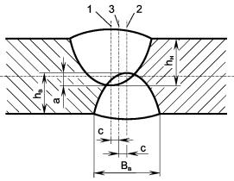
Рисунок 2.10 - Геометрические параметры сварных соединений труб, выполненных двухсторонней автоматической сваркой под флюсом,
где 1 - ось первого (наружного) слоя шва; 2 - ось внутреннего слоя шва; 3 - условная ось сварного соединения; а - перекрытие наружного и внутреннего слоев шва (а ³ 3 мм); с - смещение осей первого наружного и внутреннего слоев шва от условной оси сварного соединения (с = ±1 мм); h_{H} и h_{B} - глубина проплавления соответственно первого наружного и внутреннего слоев шва; В _{B} - ширина внутреннего слоя шва

Флюс, который остается на поверхности трубы при сварке, ссыпают в чистый сухой поддон, просеивают через сито, тем самым освобождая его от кусков шлаковой корки и инородных включений. Очищенный флюс разрешается использовать повторно. Тогда следует добавлять к ранее использованному флюсу 25-50 % неиспользованного флюса. Флюс, который остается по окончании смены в бункере сварочной головки, необходимо удалить из бункера и поместить до следующей смены в герметичную тару.

Глава 3. Аттестация технологий сварки
Согласно требованиям РД 03-615-03 и других руководящих и методических документов системы аттестации сварочного производства проводится аттестация сварочных технологий и производства.
Область распространения аттестации технологий сварки (наплавки) включает:
- технические устройства;
- основные и сварочные (присадочные) материалы;
- виды (способы) сварки (наплавки);
- виды сварных конструкций;
- типоразмеры сварных конструкций;
- типы швов;
- типы и виды сварных соединений;
- положения при сварке;
- степень автоматизации оборудования при сварке труб из пластмасс;
- вспомогательные условия выполнения сварки (диапазон допустимых изменений технологических характеристики режимов сварки, подогрева, термической обработки и др.) [10].
До начала ремонтно-восстановительных работ на газопроводах подрядные организации, которые выполняют сварочные работы при ремонте газопроводов, а также структурные подразделения эксплуатирующей организации, которые выполняют сварочные работы при выводе участков газопроводов в ремонт и подключении после, обязаны провести производственную аттестацию технологий сварки, которые применяются при ремонте газопроводов.
Согласно требованиям ПАО «Газпром» на 2007 год, все применяемые материалы должны иметь сертификаты качества, паспорта. Однако учитывая обновления в документе РД 03-615-03 от 1 июля 2016 года, сертификаты качества теперь называются сертификатами соответствия и представляют собой документ, который удостоверяет соответствие объекта требованием технических регламентов.
Производственная аттестация технологий сварки, проводится, чтобы подтвердить владение организации, применяющей технологии сварки, необходимыми техническими, организационными возможностями и квалифицированными кадрами для производства сварочных работ при проведении ремонтно-восстановительных работ.
Производственная аттестация бывает первичной, периодической и внеочередной. Первичная производственная аттестация проводится организациями, впервые применяющими технологии сварки при проведении ремонтно-восстановительных работ на газопроводах, а также, если в технологии сварки, которые уже прошли производственную аттестацию, изменились и необходимо расширить области распространения свидетельства о производственной аттестации. Срок действия производственной аттестации согласно РД 03-615-03 от 2003 года составляет 3 года. Однако согласно актуализированному РД 03-615-03 от 2016 года, срок действия составляет 4 года и этот регламент действует на всей территории Российской Федерации.
Периодическую производственную аттестацию проводят по истечении срока действия свидетельства о первичной производственной аттестации, а также, если технологию сварки не использовали на производстве более года.
Внеочередная производственная аттестация проводится, только когда организация выполняет сварочные работы с регулярно неудовлетворительным качеством сварных соединений и/или нарушением регламента операционно-технологических карт ремонта сваркой. Аттестация производится в условиях, идентичным производственным. Например, на стенде, как на рисунке 3.1.
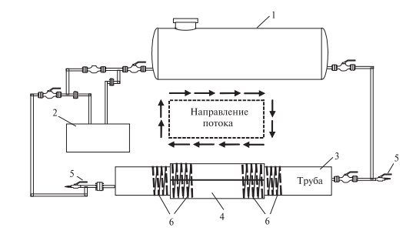
Рисунок 3.1 - Типовая схема стенда для производственной аттестации технологий сварки при ремонте стальными сварными муфтами,
где 1 – емкость (ресивер); 2 – насос (компрессор); 3 – труба;
4 – стальная сварная муфта; 5 – измеритель и регистратор температуры;
6 – индукторы для предварительного и сопутствующего подогрева

При производственной аттестации технологий сварки на стенде должны обеспечиваться следующие параметры стенда:
-температура стенки трубы стенда должна соответствовать температуре стенки газопровода при ремонте;
-скорость потока регулируется, чтобы достичь необходимой температуры стенки трубы стенда;
-давление регулируется, чтобы достичь необходимой скорости потока.
Оценка контрольных сварных соединений, выполненных при производственной аттестации, производится визуальным, измерительным, неразрушающими физическими методами контроля и с помощью механических испытаний.

3.1 Визуальный контроль сварных соединений
Визуальный контроль сварных соединений проводится обычным визуальным осмотром и при помощи специального оборудования: линз, микроскопа, эндоскопа, рулетки, щупов, штангенциркуля и других. В лабораториях происходит визуальный осмотр шва на наличие нарушений, коррозийных образований, и других несоответствий, в том числе геометрии сварочного шва. Далее составляется акт с четким указанием всех найденных дефектов и несоответствий. Затем, с помощью неразрушающих методов контроля, например, УЗД, производится полное обследование на наличие внутренних дефектов [11].
Внешний вид сварных соединений, которые выполнены сваркой нагретым инструментом встык, должен отвечать следующим требованиям:
- валики шва симметрично и равномерно распределены по окружности сваренных труб;
- цвет валиков одинаковый с трубой и не имеет трещин, пор и инородных включений;
- симметричность шва (отношение ширины наружных валиков грата к общей ширине грата) должна быть в пределах 0,3 - 0,7 в любой точке шва;
- смещение наружных кромок свариваемых заготовок не превышает 10 % от толщины стенки детали;
- впадина между валиками грата (линия сплавления наружных поверхностей валиков грата) находится не ниже наружной поверхности деталей;
- угол излома сваренных труб или трубы и соединительной детали не превышает 5°.
Однако, согласно обновленному РД 03-495-02 симметричность шва при сварке труб с соединительными деталями допускается в пределах 0,2-0,8 [12].

3.2 Виды механических испытаний сварных соединений при производственной аттестации технологий сварки

3.2.1 Испытания на ударный изгиб
При испытании на ударный изгиб по большому счету определяют способность материала противостоять ударным нагрузкам, то есть ударную вязкость металла шва на образцах Менаже для толщины основного металла не менее 11 мм и для толщины металла в интервале от 6 до 11 мм по ГОСТ 6996. Форма и размеры образцов представлены на рисунке 3.2. Схема нанесения надреза на образцах приведена на рисунке 3.3.
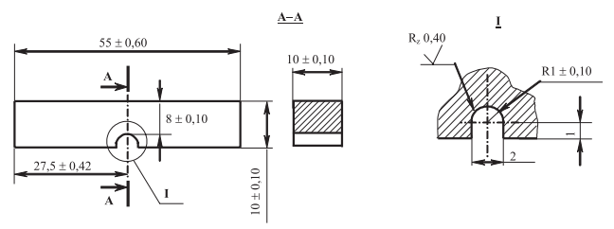
Рисунок 3.2 – Форма и размеры образцов на ударный изгиб (Образцы типа VI по ГОСТ 6996-66*)

Вырезка и изготовление образцов производится таким образом, что после окончательной обработки, одна из чистовых поверхностей каждого располагается на расстоянии 1–2 мм от наружной поверхности трубы.
Испытания проводятся при температуре -60 °С для районов Крайнего Севера и -40 °С – для остальных районов. Величина ударной вязкости должна быть не менее 24,5 Дж/см2 (2,5 кгс · м/см2) при номинальной толщине стенки труб от 6 до 10 мм, не менее 29,4 Дж/см2 (3,0 кгс · м/см2) при номинальной толщине стенки труб свыше 10 до 15 мм, не менее 39,2 Дж/см2 (4,0 кгс · м/см2) при номинальной толщине стенки труб свыше 15 до 25 мм.
Ударная вязкость определяется по результату испытаний на трех образцах как среднее арифметическое при данной температуре.
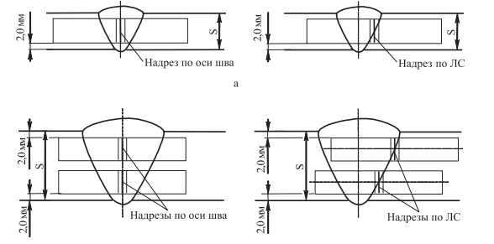
Рисунок 3.3 – Схема вырезки и выполнения надреза на образцах для испытаний на ударный изгиб
а) для труб с толщиной стенки (S) до 19,0 мм включ.; б) для труб с толщиной стенки (S) более 19,0 мм

3.2.2 Испытания контрольных сварных соединений на статический изгиб
Испытания на статический изгиб проводятся для выявления предельной пластичности металла, либо его способности выдерживать пластическую деформацию при изгибе. Угол, при котором появляется первая трещина на образце является основным показателем и критерием контроля качества материала (рисунок 3.4).
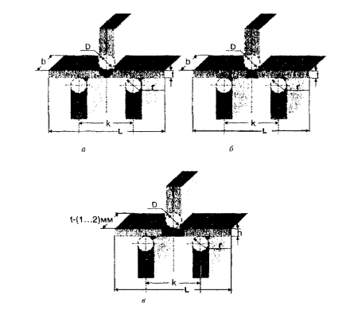
Рисунок 3.4 - Схемы испытаний на статический изгиб со стороны усиления шва (а), со стороны корня шва (б) и на боковой изгиб - изгиб «на ребро» (в) образцов из контрольных стыковых сварных соединений листов и труб

3.2.3 Испытания контрольных сварных соединений металлических изделий на излом
Для того, чтобы выявить возможные внутренние дефекты в сечении шва в месте его излома выполняют испытания на излом.
Испытаниям подвергается вся длина стыкового и углового контрольных сварных соединений листов (без краевых участков длиной 25 мм, удаляемых при вырезке заготовок) и труб.
Из контрольного стыкового соединения листов (рисунок 3.5, а) вырезают образцы для испытаний шириной 50 мм. При необходимости разрешается удалять усиление шва. В образцах на обоих концах сварного шва делаются надрезы глубиной до 5 мм (рисунок 3.5, б) и шириной 2 мм для улучшения условий разрушений наплавленного металла.
На образцах разрешается выполнять надрез глубиной до 1 мм со стороны, противоположной месту приложения изгибающей нагрузки (рисунок 3.5, в).
При односторонней сварке соединения без подкладки половину всех образцов следует изгибать, прикладывая нагрузку со стороны корня шва (рисунок 3.5, г), а другую половину - со стороны усиления (рисунок 3.5, д).

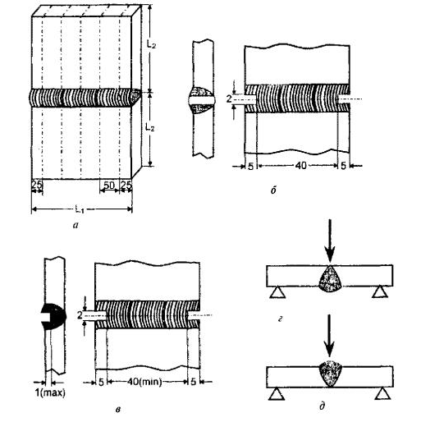
Рисунок 3.5 - Схемы вырезки (а), виды (б, в) и схемы испытаний на излом со стороны корня шва (г) и со стороны усиления шва (д) образцов из стыковых контрольных сварных соединений листов

После удаления краевых частей (рисунок 3.6, а) образец испытывают либо целиком, либо разрезают на несколько разных образцов шириной от 40 мм. Положение образца при испытании изображено на рисунке 3.6, б.
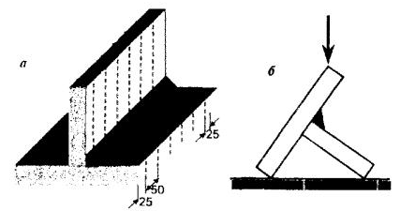
Рисунок 3.6 - Схема вырезки (а) и испытаний (б) на излом образцов из таврового контрольного сварного соединения листов

Для испытания на излом стыкового контрольного сварного соединения труб (рисунок 3.7, а) из него вырезают образцы для испытаний шириной 50 мм. При этом количество образцов для испытаний должно быть не менее 4. Если диаметр трубы контрольного соединения не позволяет вырезать минимальное количество образцов (4 шт.), испытанию подвергается не менее 2 контрольных соединений. При необходимости разрешается удалять усиление шва. В образцах на обоих концах сварного шва делаются надрезы глубиной до 5 мм (рисунок 3.7, б). В случае с односторонней сваркой шва без подкладки половину образцов изгибают, прикладывая нагрузку со стороны корня шва (рисунок 3.7, в), а другую половину - со стороны усиления шва (рисунок 3.7, г).
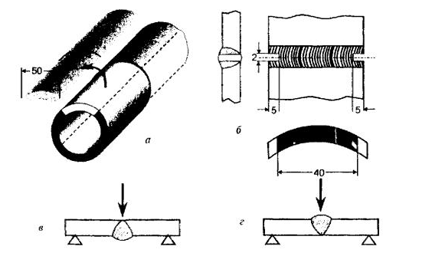
Рисунок 3.7 - Схемы вырезки (а), вид (б) и схемы испытаний на излом со стороны корня шва (в) и со стороны усиления шва (г) образцов из стыкового контрольного сварного соединения труб

3.2.4 Механические испытания контрольных сварных стыковых соединений из полимерных материалов
Испытания контрольных сварных стыковых соединений выполняют на образцах-лопатках типа 2 (рисунок 3.8). В 2016 году вышло обновление этого стандарта, который включает в себя обновленные размеры для образца-лопатки типа 2. Детально изменения можно проследить в сравнительной таблице 4 [13].
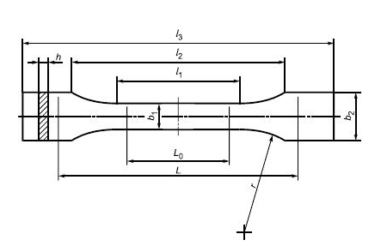
Рисунок 3.8 – Образец-лопатка типа 2

Таблица 4 – Сравнение размеров образца-лопатки из ГОСТ 11262-80 и ГОСТ 11262-2017

Размер | По ГОСТ 11262-80 | По ГОСТ 11262-2017
L3 Общая длина | Не менее 150 | Более 150
L1 Длина узкой части с параллельными сторонами (рабочая часть) | 60±0,5 | 60,0±0,5
L2 Расстояние между широкими частями с параллельными сторонами | 115±5 | -
r Радиус закругления | 60 | 60,0±0,5
B2 Ширина головки | 20±0,5 | 20,0±0,5
B1 Ширина узкой (рабочей) части | 10,0±0,5 | 10,0±0,5
H Рекомендуемая толщина | 4,0±0,4 (от 1 до 10) | 4,0±0,4 (от 1 до 10)
L0 Рекомендуемая расчетная длина | 50±0,5 | 50±0,5
L Первоначальное расстояние между зажимами | = L2 | 115±5

Образцы изготавливают из отрезков сварных соединений длиной не менее 160 мм. Допускается для труб с номинальной толщиной до 10 мм включительно вырубать образцы штампом-просечкой [14].
Из каждого контрольного сварного соединения получают равномерно по периметру шва не менее пяти образцов.
При изготовлении ось образца должна быть параллельна оси трубы. Толщина образца должна быть равна толщине стенки трубы. Сварной шов должен быть расположен посередине образца с точностью ± 1 мм. Образцы не должны иметь раковин, трещин и других дефектов. Схема изготовления образцов-лопаток для испытания на осевое растяжение приведена на рисунке 3.9.

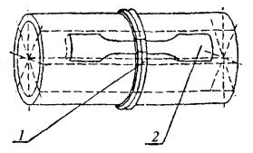
Рисунок 3.9 - Схема вырезки образцов из контрольного сварного соединения для испытания на осевое растяжение,
где 1 - патрубок со сварным соединением; 2 - расположение образцов

Испытания проводят при скорости раздвижения зажимов испытательной машины (таблица 5), равной (100 ± 10) мм/мин для образцов труб с номинальной толщиной стенки менее 6 мм и (25 ± 2,0) мм/мин для образцов труб с номинальной толщиной стенки 6 мм и более.

Таблица 5 - Рекомендуемые скорости испытания (скорости раздвижения зажимов испытательной машины)
Скорость испытания v, мм/мин | Допускаемое отклонение по ГОСТ 11262-80, % | Допускаемое отклонение по ГОСТ 11262-2017, %
0,125 |  | ±20
0,250
0,500
1,000 | ±0,5
2,000 (2,500) | ±0,4
5,000 | ±1,0
10,000 | ±1,0
20,000 (25,000) | ±2,0 | ± 10
50,000 | ±5,0
100,000 | ±10,0
200,000 (250,000) | ±20,0
300,000 | ±30,0
500,000 | ±50,0

Испытание на растяжение производят на любой разрывной машине, которая обеспечивает точность измерения нагрузки с погрешностью не больше 1 % от измеряемого значения, а мощность которой позволяет разорвать образцы (усилие от 5000 до 10000 Н). Также машина должна иметь регулируемую скорость.
При испытании выявляют тип разрушения образца, а также предел текучести при растяжении и относительное удлинение при разрыве.
Критерием качества сварного соединения, выполненного сваркой встык, является характер разрушения образцов.
Различают три типа разрушения:
Первый тип - появляется после образования «шейки» - сужения площади поперечного сечения образца во время растяжения на одной из половин испытываемого образца. Разрушение наступает обычно не ранее, чем при достижении относительного удлинения более 50 %. Характеризует высокую пластичность. Линия разрыва проходит по основному материалу и не пересекает плоскость сварки.
Второй тип - отмечается при достижении предела текучести в момент начала формирования «шейки». Разрушение наступает при небольших величинах относительного удлинения, как правило, не менее 20 и не более 50 % и характеризует низкую пластичность. Линия разрыва пересекает плоскость сварки, но носит вязкий характер.
Третий тип - происходит до достижения предела текучести и до начала формирования «шейки». Разрушение наступает при удлинении образца, как правило, не более 20 % и характеризует хрупкое разрушение. Линия разрыва проходит точно по плоскости сварки.
Результаты испытания считаются положительными, если при испытании на осевое растяжение не менее 80 % образцов имеют пластичный характер разрушения I типа. Остальные 20 % образцов могут иметь характер разрушения второго типа. Разрушение третьего типа не допускается.

3.2.5 Механические испытания контрольных сварных соединений, выполненных сваркой с закладными нагревательными элементами
Контрольные сварные соединения, выполненные с применением муфт с закладными нагревателями, подвергают испытаниям на сплющивание. Испытания проводят на образцах-сегментах путем сжатия концевой части образца у торца соединения до величины, равной двойной толщине стенки соединяемой трубы.
Схема испытания показана на рисунке 3.10.

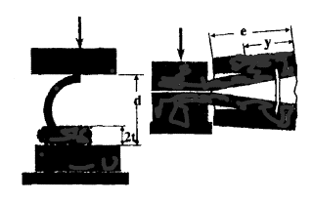
Рисунок 3.10 - Схема испытания на сплющивание

3.3 Неразрушающие методы контроля сварных соединений
ГОСТ 3242-79 "Соединения сварные. Методы контроля качества" устанавливает шесть видов контроля качества и область применения методов при обнаружении дефектов сварных соединений металлов и сплавов.
Ремонтопригодность газопроводов зависит от технических характеристик участков газопроводов, подлежащих ремонту, условий их прокладки и эксплуатации, видов дефектов основного металла и сварных соединений, их количества и параметров [15].
Виды дефектов, параметры и их количество определяются по результатам внутритрубной и наружной дефектоскопии, визуального, измерительного контроля, неразрушающего контроля физическими методами (радиографическим, ультразвуковым, магнитопорошковым, капиллярным и др.) в соответствии с требованиями СТО Газпром 2-2.4-083 (рисунок 3.11) [16].

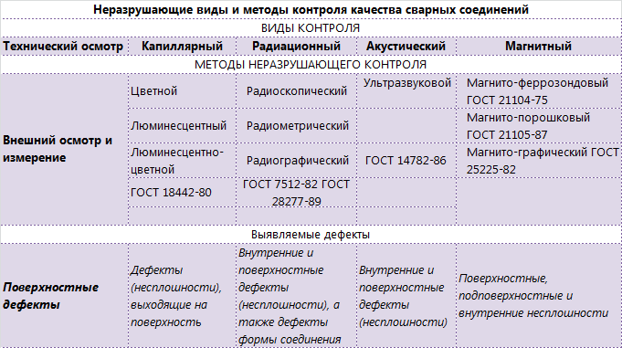
Рисунок 3.11 – Основная классификация неразрушающих методов контроля качества сварных соединений

3.4 Измерение твердости металла различных участков сварных соединений
Определение твердости по Виккерсу (НV₁₀) производится на образцах (макрошлифах), вырезанных таким образом, чтобы были охвачены все участки сварного соединения (шов, ЗТВ, основной металл). Должна быть обеспечена параллельность сечений шлифа и обработка поверхности в местах замеров с шероховатостью не более R_{z} 80. Схема замера твердости приведена на рисунке 3.12. В каждой зоне замера должно быть не менее трех отпечатков (для ЗТВ и основного металла - с двух сторон от оси шва) [17].

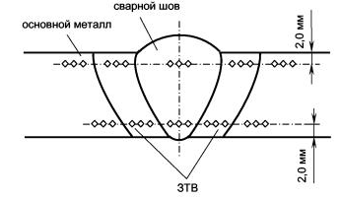
Рисунок 3.12 - Схема замера твердости по Виккерсу (НV10) в различных зонах сварного соединения

3.5 Испытания на прочность при сдвиге
Испытания на прочность при сдвиге наплавки вывода ЭХЗ, выполненной термитной сваркой, выполняются на разрывной машине любой стандартной марки, обеспечивающей необходимое усилие сдвига [18, 19, 20]. Схема испытаний показана на рисунке 3.13.

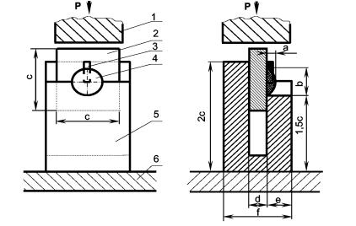
Рисунок 3.13 - Схема испытаний на прочность при сдвиге наплавки вывода ЭХЗ, выполненной термитной сваркой,
где 1 - подвижная часть разрывной машины; 2 - плоский образец с наплавкой; 3 - вывод ЭХЗ; 4 - наплавка; 5 - приспособление (оправка) для испытания на прочность при сдвиге; 6 - неподвижная часть разрывной машины; а - высота наплавки; b - диаметр наплавки; с - размеры плоского образца (не менее 3-х диаметров наплавки), d - толщина плоского образца (ширина паза оправки); е - толщина стенки оправки (не менее 2-х толщин плоского образца); f - ширина оправки

Заключение
В результате работы изучены процессы механизированной и автоматизированной сварки при ремонте трубопроводов, которые выполняются на ПАО «Газпром», согласно корпоративному документу СТО Газпром 2-2.2-136–2007, аттестация, дефекты и испытания, позволяющие контролировать качество сварных соединений.
В процессе работы с данным корпоративным документом, обнаружились некоторые несоответствия с недавно выпущенными обновлениями государственных стандартов, поскольку стандарты, на которые опирались при составлении корпоративного документа, устарели и в основном были написаны ещё в 80-ых годах. Технические параметры магистральных газопроводов меняются, растет рабочее давление, за ним - класс прочности стали. Совершенствуются юридические документы: теряют свою актуальность понятия сертификат качества и становится сертификатом соответствия, некоторые понятия пнет необходимости снабжать определением: дефект, трещина. Технологии проведения испытаний сварных соединений также меняются, увеличивается предел допустимых значений симметричности шва, на обновленных стандартах учитывают погрешности размеров испытуемых деталей и увеличивается срок действия производственной аттестации с 3 до 4 лет.
ПАО «Газпром» работает с поставщиками со всего мира и, соответственно, учитывает и международные стандарты, которые обновляются стремительней государственных. В основном, государственные стандарты, как выяснилось, сами опираются на разработки и обновленные нормативы ПАО «Газпром», так как в нашей стране только на этом предприятии изучают этот вопрос и могут себе позволить вести дорогостоящие испытания и разработки. Однако при текущих темпах увеличения нагрузки на магистральные газопроводы, этого недостаточно и такое невнимательное отношение к контролю качества сварки может привести к губительным последствиям.

Список используемых источников

- СТО Газпром 2-2.3-173–2007. Инструкция по комплексному обследованию и диагностике магистральных газопроводов, подверженных коррозионному растрескиванию под напряжением. Часть 2. - Взамен ВРД 39-1.10-023–2001, ВРД 39-1.10-032–2001, ВРД 39-1.10-033–2001 – Москва, 2007. – 187 с.
- ГОСТ 21014-1997. Прокат чёрных металлов. Термины и определения дефектов поверхности. – Взамен ГОСТ 20847-75. – Москва, 1997. – 96 с.
- ГОСТ 5272 – 1968. Коррозия металлов. Термины – Взамен ГОСТ 5272 – 50 – Москва, 1968. – 12с.
- Е.М. Вышемирский. Современные технологии сварки, оборудование и материалы для строительства и ремонта магистральных промысловых трубопроводов – Санкт-Петербург, 2016. – 230 с.
- ГОСТ 2601-1984. Сварка металлов. Термины и определения основных понятий. – Взамен ГОСТ 2601-74, ГОСТ 19232-73. – Москва: Издательство стандартов, 1984 – 124 с.
- ГОСТ 19521-1991. Сварка металлов. Классификация. – Москва: Издательство стандартов, 1991 - 14 с.
- СТО Газпром 2-2.2-136–2007. Инструкция по технологиям сварки при строительстве и ремонте промысловых и магистральных газопроводов. Часть 1. – Москва, 2007 – 237 с.
- Сосков А.Г. Соскова И.А. Полупроводниковые аппараты: коммутация, управление, защита. – Киев: Издательство «Каравелла», 2005 – 344 с.
- Том Майерс. Особенности использования самозащитной порошковой проволоки, - Кливленд, Огайо, 2019 – 5c.
- РД 03-615-03. Сборник нормативных и методических документов системы аттестации сварочного производства. Национальная ассоциация контроля и сварки. – Москва, 2016 – 22 с.
- Н. П. Калиниченко, А. Н. Калиниченко. Визуальный и измерительный контроль. – Томск: Издательство Томского политехнического университета, 2009 – 300 с.
- РД 03-495-02. Технологический регламент проведения аттестации сварщиков и специалистов сварочного производства. – Москва, 2019 - 77 с.
- ГОСТ 11262 – 2017. Пластмассы. Метод испытания на растяжение – Москва, 2017 – 16 с.
- ГОСТ 34370-2017 (ISO 527-1:2012). Пластмассы. Определение механических свойств при растяжении. Часть 1. Общие принципы. – Москва, 2017 – 20 с.
- ГОСТ 3242-79. Соединения сварные. Методы контроля качества. – Москва: Издательство стандартов, 2002 – 11 с.
- СТО Газпром 2-2.4-083. Инструкция по неразрушающим методам контроля сварных соединений при строительстве и ремонте промысловых и магистральных газопроводов. – Москва, 2006 – 126 с.
- РД 153 - 006 – 02. Инструкция по технологии сварки при строительстве и капитальном ремонте магистральных нефтепроводов. – Москва, 2002 – 194 с.
- СТО Газпром 2-3.5-1170-2018. Магистральный трубопроводный транспорт газа. Основные термины и определения. – Санкт-Петербург, 2018 – 50с.
- СТО Газпром 2-3.5-454-2010. Правила эксплуатации магистральных газопроводов. – Москва, 2010 – 78 с.
- ГОСТ 16504. Система государственных испытаний продукции. Испытания и контроль качества продукции. Основные термины и определения – Москва: Издательство стандартов, 2018 – 22 с.

